РАЗРАБОТКА ОКРУЖЕНИЯ МОДЕЛИ И ПРОГРАММЫ УПРАВЛЕНИЯ КАМЕРОЙ НА СЦЕНЕ

РАЗРАБОТКА ОКРУЖЕНИЯ МОДЕЛИ В СРЕДЕ UNITY
Модель, размещаемая на сцене, должна быть окружена соответствующей обстановкой в виде: помещения со стенами, испытательного полигона, строительной площадки, некоей территории и т. п.
Например, в случае разработки модели, находящейся в помещении, необходимо, прежде всего, построить само помещение для чего можно наиболее оптимальным будет использовать объект Cube, создав из него изменением масштаба тонкий и подходящих размеров лист. Затем копируя его, перемещая копию на половину ширины или глубины и поворачивая на 90 градусов вокруг соответствующих осей создать 6 соответствующих листов, из которых последовательно построить кубическое помещение, как показано на рисунке ниже:
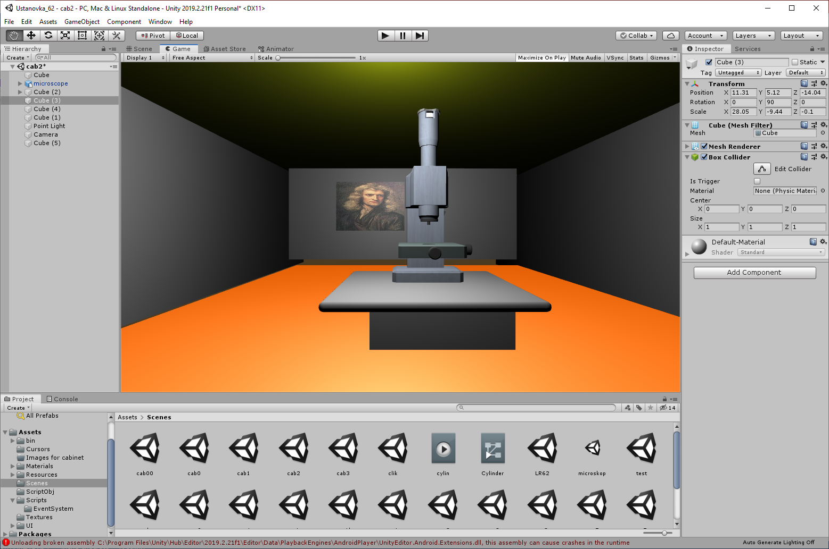
Затем разместить в центре модель симулятора, стены подкрасить и украсить соответствующими текстурами, добавить источник света и новую камеру, убрав со сцены начальные источник света и камеру.
В других случаях для создания окружения модели симулятора необходимо строить на сцене соответствующие объекты, характерные для той обстановки, в которой эксплуатируется модель установки: стройплощадка, грузовой терминал, полигон, территория и т.п.

УПРАВЛЕНИЕ ДВИЖЕНИЕМ КАМЕРЫ НА СЦЕНЕ
Для управления движения камеры относительно установки необходимо, прежде всего, выбрать центральную точку на установке, для чего в скрипте для управления движением камеры нужно перетянуть в добавленном скрипте в окне Inspector для камеры центральный объект установки в поле объектной переменной, например, targetPos , что будет определять точку, вокруг которой будет вращаться и двигаться камера.
СКРИПТ ДЛЯ КАМЕРЫ ПЕРЕМЕЩЕНИЯ ПО ОКРУЖНОСТИ ВОКРУГ УСТАНОВКИ:
//ДОБАВИТЬ К КАМЕРЕ НОВЫЙ СКРИПТ
//ОБЪЕКТНУЮ ПЕРЕМЕННУЮ targetPos НЕОБХОДИМО СВЯЗАТЬ С ОБЪЕКТОМ УСТАНОВКА НА СЦЕНЕ

public class Scroll : MonoBehaviour
{
[SerializeField]
Transform targetPos;
[SerializeField]
int sensivity = 3;

void Update(){
//ВРАЩЕНИЕ ВОКРУГ ЦЕНТРАЛЬНОЙ ТОЧКИ УСТАНОВКИ С ЗАЖАТОЙ ПРАВОЙ КЛАВИШИ МЫШИ
//С ИСПОЛЬЗОВАНИЕМ МЕТОДА RotateAround() С ТРЕМЯ АРГУМЕНТАМИ

if (Input.GetMouseButton(1))
{
float y= Input.GetAxis("Mouse X")*sensivity;
if (y != 0)

{transform.RotateAround(targetPos.position, Vector3.up, y);}

}

СКРИПТ ДЛЯ ПЕРЕМЕЩЕНИЯ КАМЕРЫ В СТОРОНЫ, УДАЛЕНИЯ И ПРИБЛИЖЕНИЯ

//ДОВАВИТЬ В СКРИПТ КАМЕРЫ ОПРЕДЕЛЕНИЕ НОВЫХ ПЕРЕМЕННЫХ
//МАКСИМАЛЬНОЕ И МИНИМАЛЬНОЕ ЗНАЧЕНИЯ ДЛЯ ПЕРЕМЕННОЙ distance
//НЕОБХОДИМО ПОДОБРАТЬ

[SerializeField]
float scrollSpeed = 10f;
[SerializeField]
int maxdistance = 20;
[SerializeField]
int mindistance = 1;

// ОПРЕДЕЛИТЬ НОВУЮ ФУНКЦИЮ ОГРАНИЧЕНИЯ ПРЕДЕЛОВ ДВИЖЕНИЯ КАМЕРЫ ПО ПОМЕЩЕНИЮ

bool ControlDistance (float distance)
{
if (distance > mindistance && distance < maxdistance) return true;
return false;
}

// ДВИЖЕНИЕ КАМЕРЫ В СТОРОНЫ КЛАВИШАМИ С ОГРАНИЧЕНИЯМИ ПО РАЗМЕРАМ ПОМЕЩЕНИЯ

float x = Input.GetAxis("Horizontal")/sensivity; // клавиши A, D
if (x != 0)
{
Vector3 newpos = transform.position + transform.TransformDirection(new Vector3(x, 0, 0));

if (ControlDistance(Vector3.Distance(newpos, targetPos.position))) transform.position = newpos;
}

// ПРИБЛИЖЕНИЕ И УДАЛЕНИЕ КАМЕРЫ К УСТАНОВКЕ НА СЦЕНЕ ПРОКРУТКОЙ КОЛЕСА МЫШИ

Float z = Input.GetAxis("Mouse ScrollWheel") * scrollSpeed;
if z != 0)
{
Vector3 newpos = transform.position + transform.TransformDirection(Vector3.forward *z);
if (ControlDistance(Vector3.Distance(newpos, targetPos.position))) transform.position = newpos;
}

}
}

